**Авторское пособие: Уголок «Настроения»**

**Автор: Данилова Марина Евгеньевна**

**Воспитатель д/с №36 «Алмазик»**

**Г. Удачный, Республика Саха (Якутия)**

Сегодня можно купить все для оформления музыкального зала в готовом виде: папки раскладушки для родителей, тематические папки, раздаточный материал, картотеки композиторов и многое другое. Проблема обстоит с уголком настроения. На сегодняшний день его нет в продаже в готовом виде – бери и используй. Есть отдельные элементы эмоциональной культуры.

Изготовить такой уголок своими руками занимает много времени и сил воспитателя. Специалисты сталкиваются с необходимостью изготовления уголка настроения своими руками. Но как сделать уголок красивым, эстетичным, долговечным и недорогим. Мы изготовили уголок настроения своими руками. Привлекательность оформления можно определить по тем эмоциям, которые дети испытывают при работе в уголке настроения.

**Цель:** развитие эмоциональной сферы ребёнка.

**Задачи:**

* Учить определять свое эмоциональное состояние.
* Развивать эмпатийные способности ребенка (способность постигать эмоциональное состояние свое и другого человека).
* Воспитывать эмоциональную отзывчивость и сопереживание.

**Основные требования к уголку настроения:**

* Уголок настроения должен находиться на уровне глаз ребенка.
* Внесение изменений в уголок настроения производится самим ребенком.
* В оформлении уголка настроения недопустимо использование более 3-х цветовых вариантов (за исключением цвета настроения).
* Цвета настроения вводятся одновременно с соответствующим определением.
* Фиксация настроения в уголке ведется ежедневно по приходу ребенка в музыкальный зал.

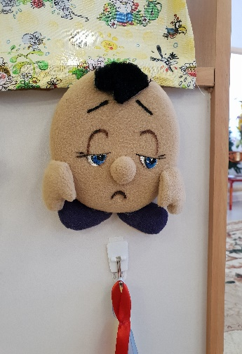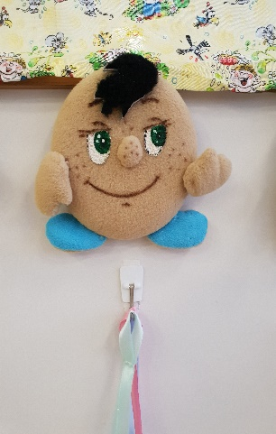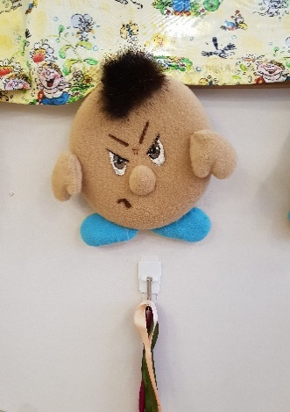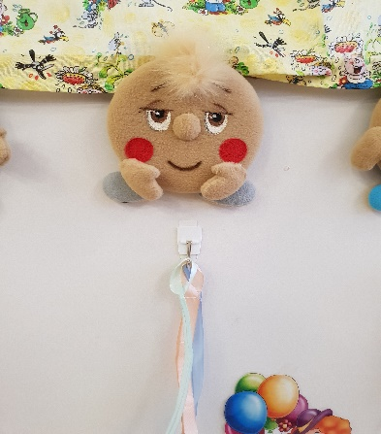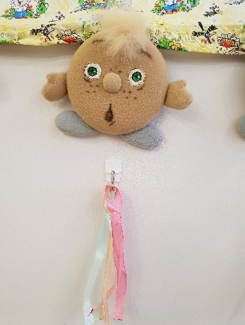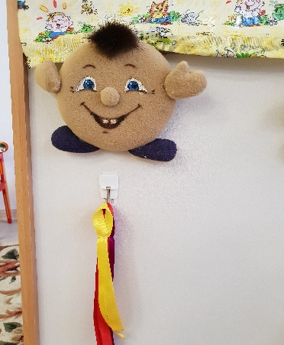

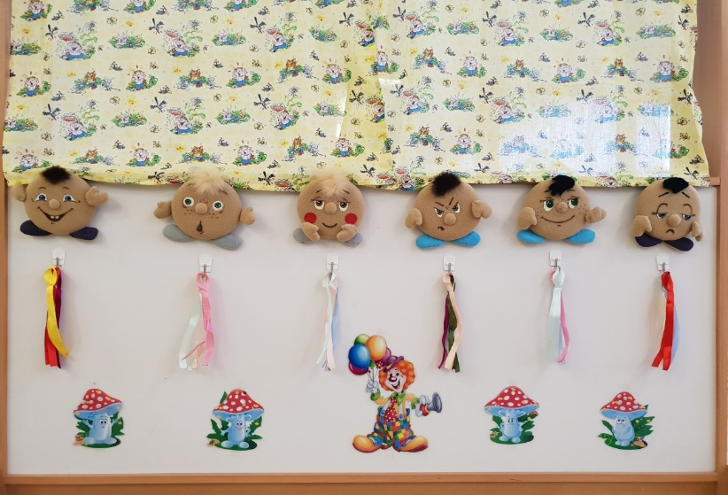

К уголку настроения идут сшитые эмоциональные лица с ленточками. Для обозначения своего настроения дети используют ленточки, которые закреплены за каждым эмоциональным «лицом». Изображение «лица» прикреплено к доске. Под каждым «лицом» висят ленточки на крючочках, которые прикреплены на двухстороннем скотче. Каждое эмоциональное «лицо» обозначает детские эмоции. Приходя в музыкальный зал, дети отмечают свое настроение, размещая свою ленточку возле определенного «лица». В конце занятия, если настроение у ребенка меняется, то ленточка перевешивается уже в другое эмоциональное «лицо». Уголок настроения можно использовать в любой возрастной группе. Уголок настроения понравился и детям, и родителям.